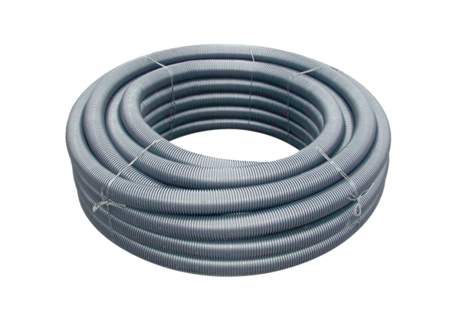Przewód giętki MF-F63Opakowanie jednostkowe: 1 rolka 50 mAsortyment: K
Numer artykułu: 0055.0097Producent: MAICO

